**«Студенттердің білім беру үдерісіне қанағаттану дәрежесі» сауалнамасының нәтижесі бойынша есеп**

Академиялық мәселелер жөніндегі департаменті ППУ жобалық офисінің стратегиялық жоспарлау және мониторинг бөлімімен бірлесіп 2022 жылдың қаңтар-ақпан айларында студенттердің ЖОО-ның білім беру қызметтерінің сапасына қанағаттану дәрежесін анықтау мақсатында сауалнама жүргізді.

Сауалнамаға барлық жоғары мектептің 1701 білім алушысы қатысты.

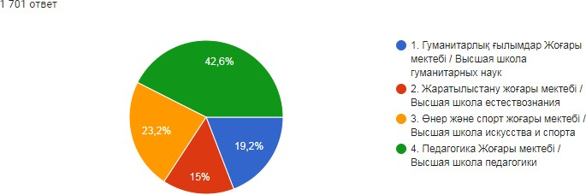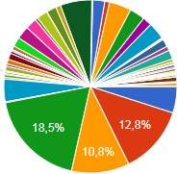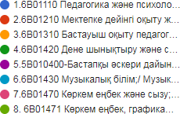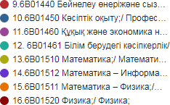

Диаграммаларда ППУ білім беру процесінің сапасына қанағаттанудың жоғары дәрежесін көрсететін студенттердің жауаптары берілген.

Сауалнамаға қатысушылардың 75,2% -ы (1280 адам) деканның, вице-декандардың және ББ білім беру процесін ұйымдастыру жөніндегі басшылардың қол жетімділік деңгейіне толық қанағаттанған, 14,9% -ы ішінара қанағаттанған, 1,8% -ы (30 адам) - қанағаттанған жоқ.

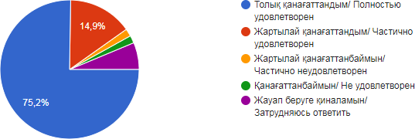

Респонденттердің 73,3% – ы ЖОО басшылығының қолжетімділік және жауаптылық деңгейіне толық қанағаттанған, 18,2% ішінара қанағаттанған, 1,6% қанағаттанбаған.

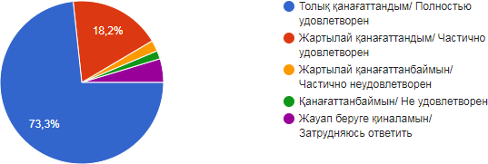

Оқу мәселелері бойынша кеңес берудің қолжетімділігімен 71,4% толық қанағаттандырылды, 19,7% ішінара, 2,2% қанағаттандырылмады.

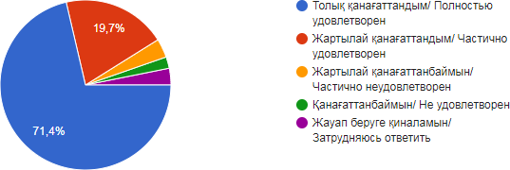

Оқу процесінде оқу материалдарымен қамтамасыз етілуі (ПОӘК, бейне дәрістер, оқу әдебиеті және т.б.) 77,7% қанағаттандырылды, 15,8% ішінара қанағаттандырылды, 1,6% қанағаттандырылмаған.

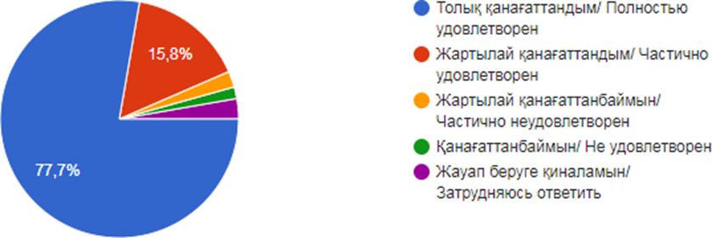

Кітапхана ресурстарының қолжетімділік деңгейімен 78,1% толық қанағаттандырылды, 12,6% ішінара қанағаттандырылды, 1,6% қанағаттандырылмады.

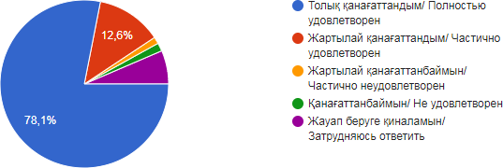

Компьютерлік сыныптар мен интернет ресурстардың қолжетімділігі 78% толық қанағаттандырылды, 12,2% ішінара қанағаттандырылды, 1,2% қанағаттандырылмады.

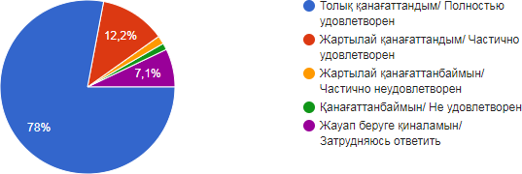

Веб-сайттың, MOODLE ҚДБ (ДО порталы), университеттің «Платон» ААЖ-ның пайдалалығымен 79,4% толық қанағаттандырылды, 15% ішінара қанағаттандырылды, 1,5% қанағаттандырылмады.

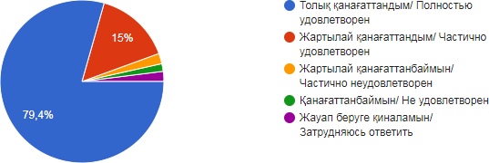

Оқу кабинеттері, үлкен топтарға арналған аудиториялармен 75,1% толық қанағаттандырылды, ішінара 14,1% қанағаттандырылды, 1,5% қанағаттандырылмады.

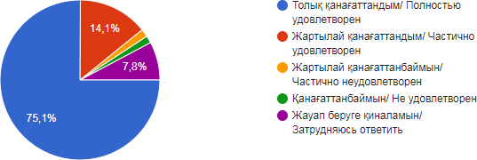

Шағын топтарға арналған кабинеттердің өлшемдестігімен 75,7% толық қанағаттандырылды, 13,3% ішінара қанағаттандырылды, 1,2% қанағаттандырылмады.

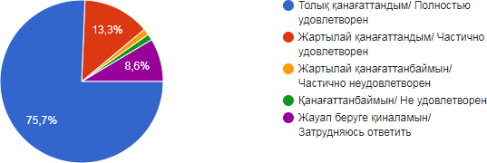

Академиялық адалдық кодексімен 78,9% толық қанағаттандырылды, 10,7% ішінара қанағаттандырылды, 1,1% қанағаттандырылмады.

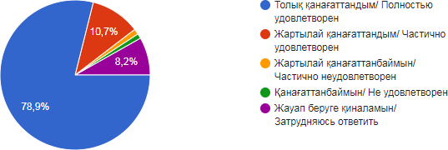

Оқу пәндерінің жалпы сапасымен 79,6% толық қанағаттандырылды, ішінара 13,9% қанағаттандырылды, 1,2% қанағаттандырылмады.

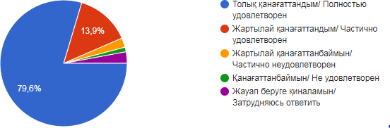

Жалпы оқыту әдістерімен 78,7% толық қанағаттандырылды, 14,8% ішінара қанағаттандырылды, 1,4% қанағаттандырылмады.

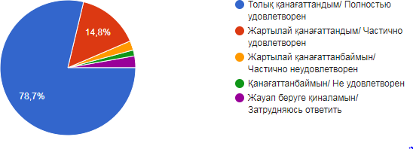

Оқу процесіне қатысты оқытушылардан кері байланысқа жауап беру жылдамдығымен 74% толық қанағаттандырылды, 18,6% ішінара қанағаттандырылды, 2,1% қанағаттандырылмады.

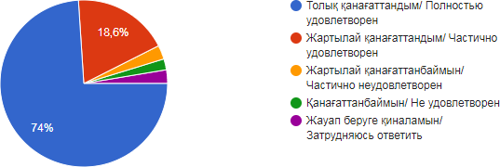

Оқыту сапасымен 80% толық қанағаттандырылды, ішінара 14,8% қанағаттандырылды, 1,4% қанағаттандырылмады.

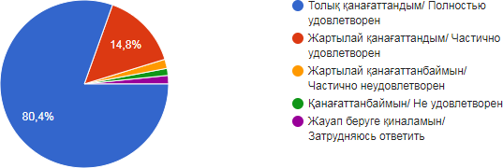

Студенттің академиялық жүктемесі / талаптарымен 76,1% толық қанағаттандырылды, 16,3% ішінара қанағаттандырылды, 1,8% қанағаттандырылмады.

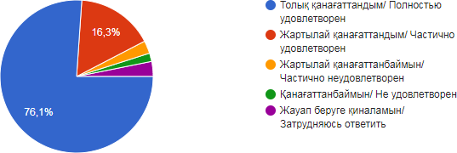

Емтихандар мен аттестаттаудың әділдігімен 84,1% толық қанағаттандырылды, 10,7 ішінара қанағаттандырылды, 1,7% қанағаттандырылмады.

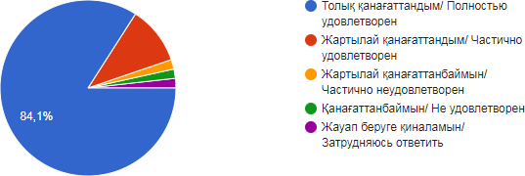

Студенттерді бағалаудың уақытылығымен 76,9% толық, 16,9% ішінара қанағаттандырылды, 1,8% қанағаттандырылмады.

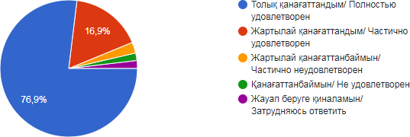

Оқытушылардың объективтілігі және әділдігімен 79,5% - толық, 15,3% ішінара - қанағаттандырды, 1,4% қанағаттандырмады.

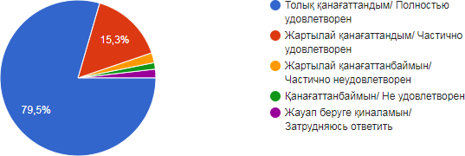

Студенттерді білім беру бағдарламалары, таңдау курстары туралы ақпараттандырумен 79,1% толық, 13,7% ішінара қанағаттандырылды, 2% қанағаттандырылмады.

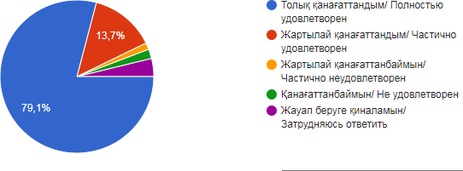

Барлық білім алушы үшін тең мүмкіндіктер берумен 83,9% толық, 9,8% ішінара қанағаттандырылды, 1% қанағаттандырылмады.

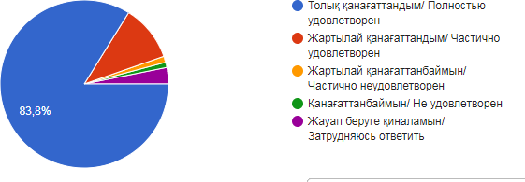

Жалпы, жүргізілген сауалнама нәтижесі ұйымға қанағаттанудың жеткілікті жоғары деңгейін және оқу процесінің қолжетімділігін көрсетеді (70% - дан астам).

Диаграммалардан көріп отырғаныңыздай, ППУ-дың ең күшті жақтары болып табылады (79% - дан жоғары): веб-сайттың пайдалылығы, Moodle ҚБЖ (ДО порталы), «Платон» ААЖ; оқу пәндерінің жалпы сапасы; оқыту сапасы; емтихандар мен аттестаттаудың әділдігі; оқытушылардың объективтілігі мен әділдігі; студенттерді білім беру бағдарламалары, курстар туралы хабардар ету барлық білім алушыға тең мүмкіндіктер беру.

Әлсіз жақтарға (1,7%-дан жоғары) мыналар жатады: деканның, вице-декандардың және білім беру процесін ұйымдастыру жөніндегі басшылардың қолжетімділік деңгейі; оқу мәселелері бойынша консультациялардың қолжетімділігі; оқытушылардан кері байланысқа жауап беру жылдамдығы; академиялық жүктеме/студентке қойылатын талаптар; студенттерді бағалаудың уақытылығы.